附件2

**体检报到地点指引图**

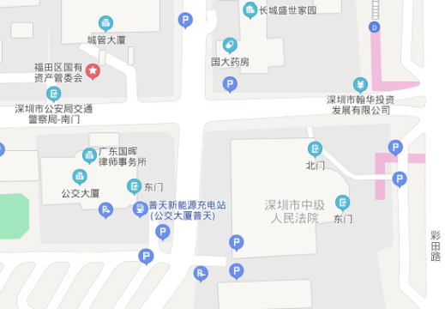

彩云路

报到地点

西门